**LAPORAN PRAKTIKUM**

**PEMROGRAMAN WEB**

**PEMBUATAN SITUS DI WEBSERVER**

Dosen Mata Kuliah :

Bapak Muhammad Jauharul Fuady



Oleh :

Ahmad Khakim Amrullah (110533406962)

PTI A 2011

**FAKULTAS TEKNIK**

**JURUSAN TEKNIK ELEKTRO**

**PRODI S1 PENDIDIKAN TEKNIK INFORMATIKA**

**UNIVERSITAS NEGERI MALANG**

**OKTOBER 2013**

**Ahmad Khakim Amrullah | 110533406962**

**PTI Offering A 2011**

**Dasar Teori**

*Webserver* merupakan mesin yang didalamnya terdapat aplikasi yang bertugas menerima permintaan data (HTTP Request) dari klien melalui perantara web browser atau console, mengolah data atau memproses form dengan bantuan form interpreter, dan mengembalikan data kembali (HTTP Response) ke klien, biasanya data dalam format dokumen HTML (Hypertext Markup Language).

Dalam menjalankan tugasnya web server tidak berdiri sendiri. Di era web dinamis seperti sekarang ini, web server membutuhkan aplikasi pendukung untuk mengolah data yang dikirim klien dengan metode-methodenya seperti GET, POST, HEAD, OPTIONS, dan TRACE (Red: umumnya metode GET dan POST saja) melalui tag FORM pada HTML. Pemprosesan form dilakukan oleh Intepreter seperti PHP, Pearl, .NET yang juga memiliki kemampuan membangun aplikasi web dinamis, dan mendukung RDBMS seperti MySQL, PostgreSQL, MSSQL, DB2 dan ORACLE.

**Langkah-langkah instalasi:**

* Langkah pertama untuk melakukan instalasi situs di webserver adalah membuka aplikasi Putty kemudian memasukkan IP *Address* yaitu 192.168.56.102 🡪 *Open*.
* Lalu kit akan disuruh untuk memasukkan ***id*** 🡪 misalkan kim92, ***password*** 🡪 misalkan ***** setelah itu enter.
* Langkah selanjutnya kita dapat mengetikkan ***id*** 🡪 *su*, ***password*** 🡪 misalkan ********* untuk masuk sebagai administrator seperti tampilan gambar dibawah ini:

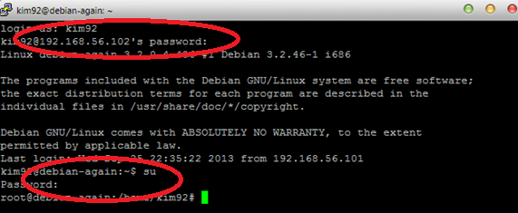

* Setelah itu kita dapat mengetikkan *cd /etc/apache2/sites-available* untuk masuk ke dalam direktori Apache. Lalu kita juga bisa mengetikkan *ls –l* untuk melihat daftar situs yang ada di dalam direktori Apache seperti yang ada pada gambar dibawah ini:

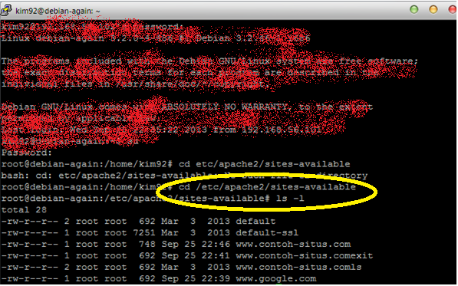

* Kemudian kita dapat membuat nama untuk situs yang akan kita buat di webserver dengan cara mengetikkan *cp default* [*www.contoh-web.co.id*](http://www.contoh-web.co.id). Setelah itu kita bisa melihat daftar situs yang ada di dalam direktori Apache dengan cara mengetikkan *ls -l* kembali seperti yang ada pada gambar dibawah ini:

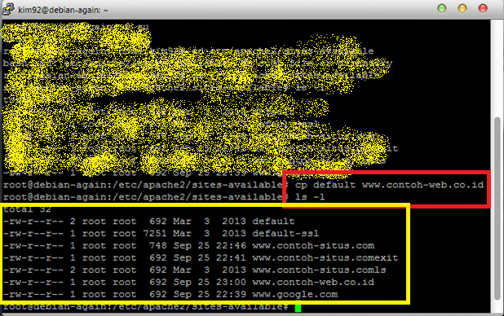

* Langkah selanjutnya adalah mengetikkan *nano* [*www.contoh-web.co.id*](http://www.contoh-web.co.id) 🡪 kemudian **enter**, maka akan muncul tampilan sebagai berikut:

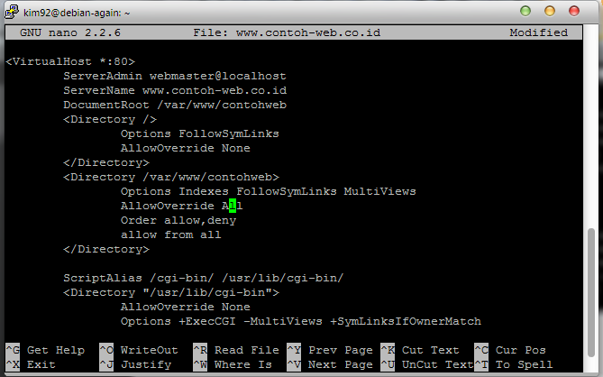

* Dibawah tulisan *ServerAdmin webmaster@localhost* kita tambahkan *ServerName* [*www.contoh-web.co.id*](http://www.contoh-web.co.id). Kemudian pada tulisan *DocumentRoot /var/www/*, setelah simbol “ / ” ditambahkan tulisan *contohweb* sebagai tempat penyimpanan *file-file* PHP yang akan kita buat nantinya. Lalu pada tulisan *<Directory /var/www/>*, setelah simbol “ / “ kita tambahkan tulisan *contohweb* juga. Kemudian pada tulisan *AllowOverride* yang kedua kita ganti dari *None* menjadi *All* seperti tampilan dibawah ini:

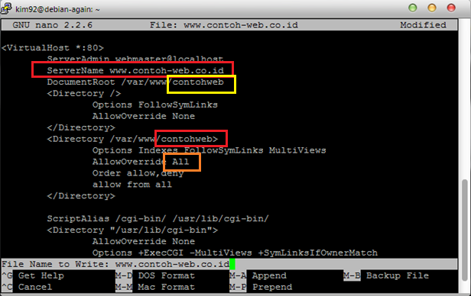

* Setelah selesai kita tekan Ctrl+X 🡪 y 🡪 kemudian enter 🡪 enter lagi.
* Setelah itu kita dibawa kembali ke tampilan sebelumnya.
* Langkah selanjutnya adalah kita mengetikkan *a2ensite* [*www.contoh-web.co.id*](http://www.contoh-web.co.id) untuk mengaktifkan alamat situs yang sudah kita buat sebelumnya, seperti gambar dibawah ini:

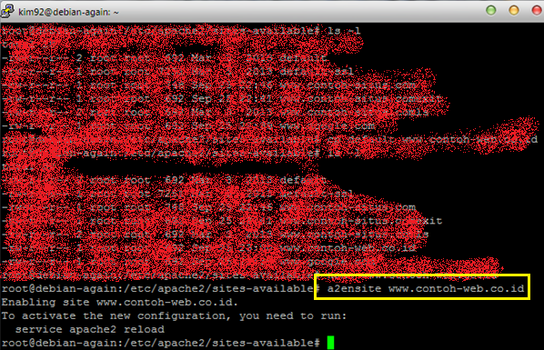

* Setelah selesai kita dapat me-*restart* Apache kita dengan cara mengetikkan *service apache2 reload* seperti yang ada digambar berikut ini:

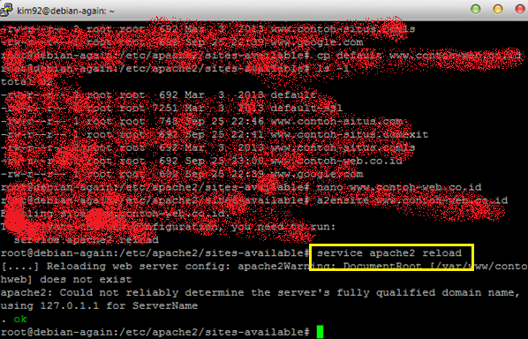

* Setelah Apache selesai di *reload*, kita masuk ke dalam direktori dari */var/www* dengan cara mengetikkan *cd /var/www* 🡪 enter. Kemudian kita juga bisa melihat isi dari direktori tersebut dengan cara mengetikkan *ls -l* 🡪 enter, setelah itu kita akan diperlihatkan isi dari direktori tersebut seperti gambar dibawah ini:

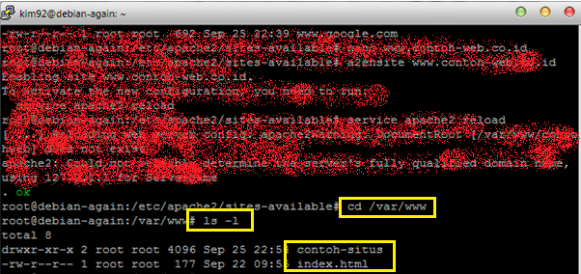

* Setelah itu kita bisa membuat *folder* baru di dalam direktori tersebut dengan cara mengetikkan *mkdir contohweb*. Lalu kita bisa melihat kembali isi dari direktori tersebut dengan cara mengetikkan *ls -l* lagi dan hasilnya bisa dilihat seperti gambar dibawah ini:

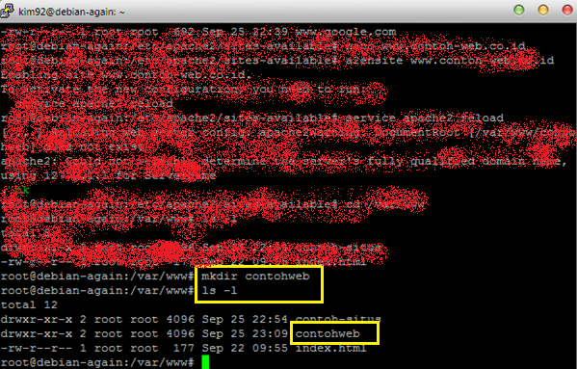

* Kemudian kita akan membuat contoh dokumen PHP dengan cara mengetikkan *nano index.php* 🡪 enter, maka akan muncul tampilan seperti gambar dibawah ini:
* Pada tampilan tersebut kita bisa mengisikan kata-kata sesuai keinginan, sebagai contoh: praktikum pemrograman web 2.

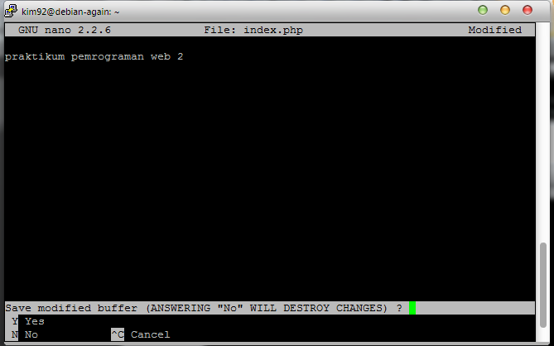

* Kemudian kita bisa menyimpannya dengan menekan tombol *keyboard* Ctrl+X 🡪 y 🡪 enter 🡪 enter lagi
* Kemudian kita masuk ke *Windows Explorer* 🡪 (C:) 🡪 *Windows* 🡪 *System32* 🡪 *drivers* 🡪 *etc* 🡪 lalu pada direktori tersebut terdapat *file* **hosts**. *File* tersebut kita buka dengan notepad / notepad++ dan tampilannya seperti gambar berikut:

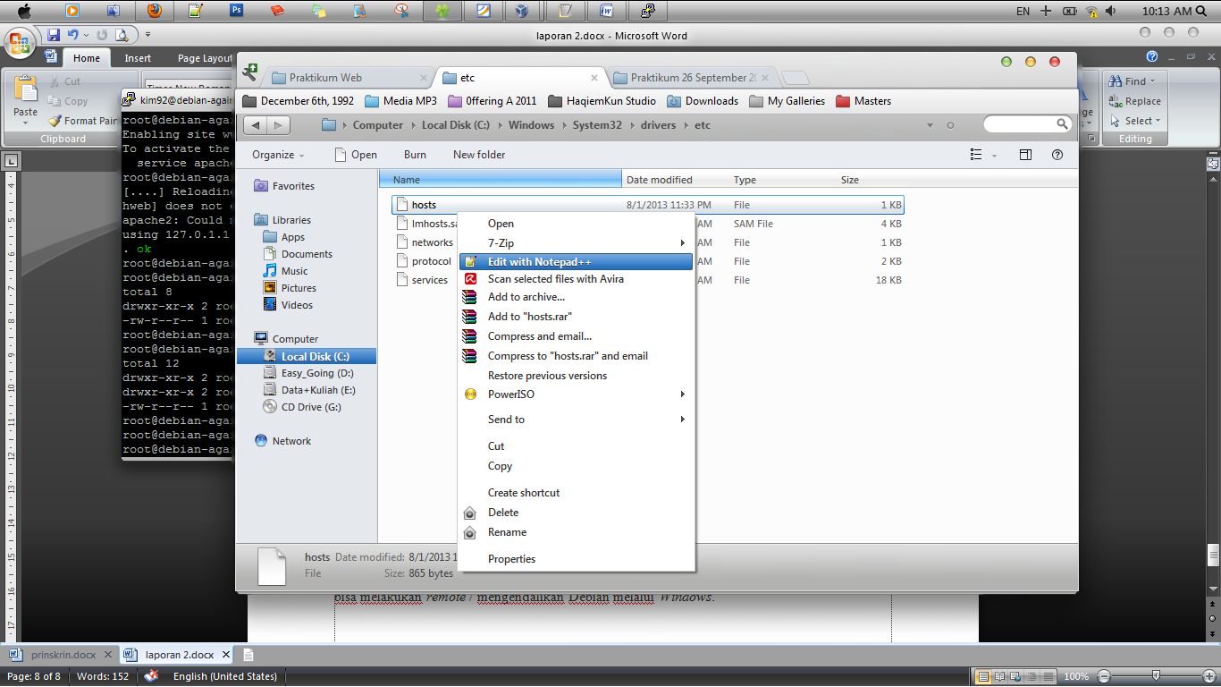 🡪 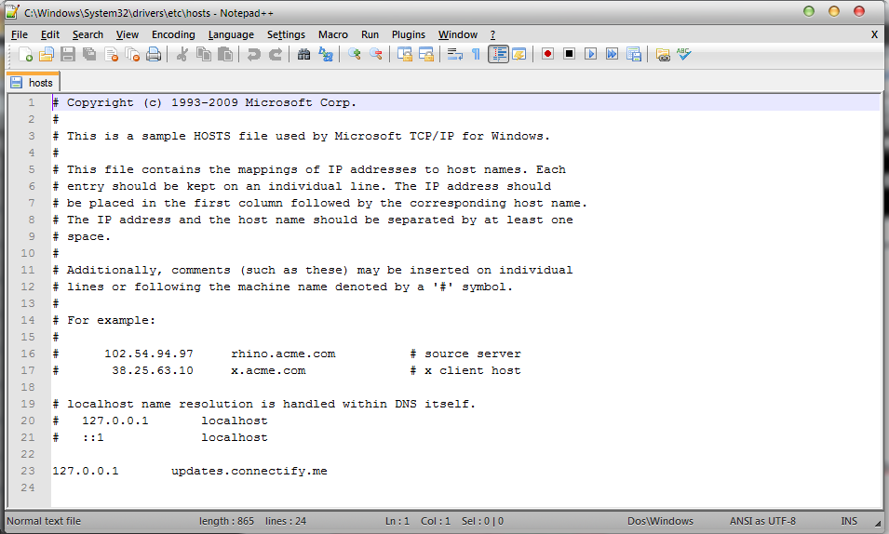

* Dikarenakan *file* tersebut tidak dapat dimodifikasi, maka langkah yang dilakukan adalah dengan mengklik kanan *file* **hosts** tersebut 🡪 *Properties* 🡪 *Security* 🡪 *Edit* 🡪 pilih *username*: misalkan Haqiemkun-PC. Lalu pada pilihan *Full control* kita ubah / centang 🡪 *Ok* dan hasilnya seperti gambar dibawah ini:

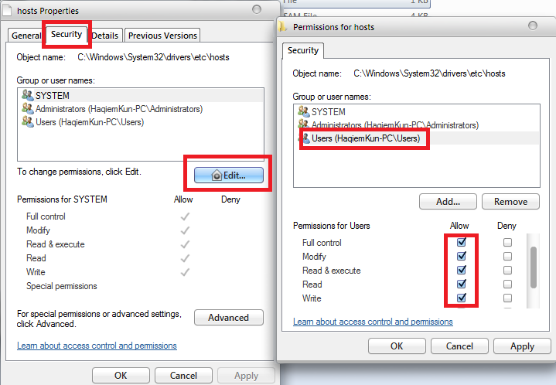

* Setelah selesai kita bisa membuka kembali *file* **hosts** dan memodifikasinya dengan menambahkan beberapa tulisan seperti yang ditampilkan gambar dibawah ini:

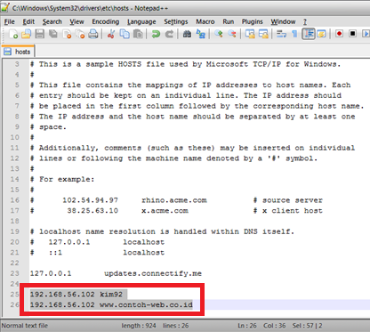

* Hasil modifikasi tersebut dapat disimpan kembali kemudian kita dapat melakukan pengecekan pada *web browser* dengan mengetikkan *URL* situs yang telah kita buat sebelumnya yaitu [*www.contoh-web.co.id*](http://www.contoh-web.co.id) sehingga tampilannya seperti gambar berikut:

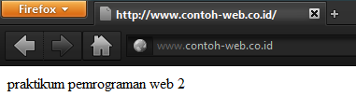

* Setelah itu kita bisa mencobanya dengan mengetikkan *username* kita di *web browser*. Misalkan **kim92** dan jika berhasil maka tampilannya akan seperti gambar berikut:

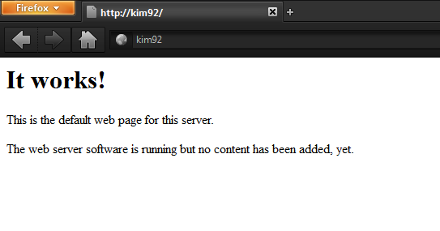

* Setelah semua selesai, saatnya kita mencoba dengan membuat dokumen PHP baru dan menyimpannya dengan nama **contohweb.php** seperti gambar dibawah ini:

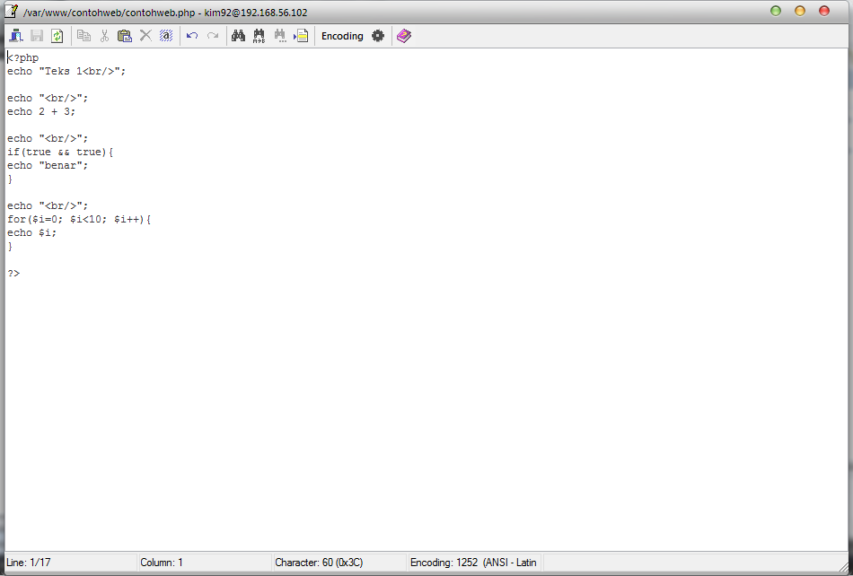

* Kemudian kita masuk ke Debian, Putty, dan WinSCP untuk melakukan ujicoba pada dokumen tersebut.
* Yang pertama adalah membuka Debian, kemudian masuk ke Putty dan WinSCP seperti biasanya dengan menggunakan **id**: kim92 dan **password**: ***** dan tampilan WinSCP akan seperti gambar berikut:

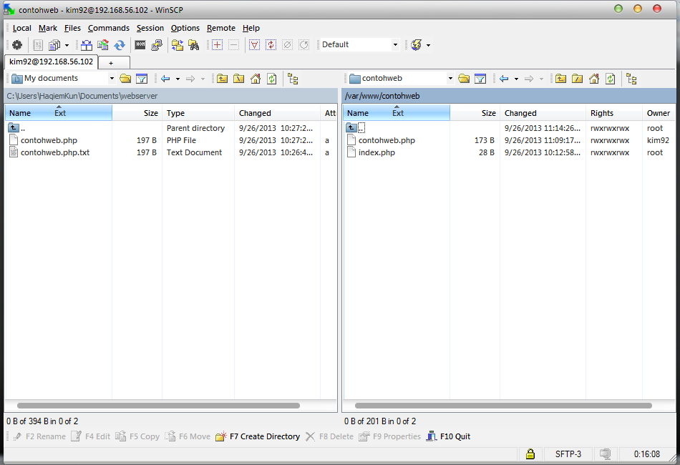

* Pada tampilan sebelah kiri adalah direktori dimana kita menyimpan dokumen PHP yang baru saja kita buat. Dokumen tersebut lalu kita pindah ke tampilan yang ada disebelah kanan.
* Sebelumnya kita harus masuk ke direktori situs yang kita buat sebelumnya. Caranya dengan mengklik kolom *combo box* yang ada diatas dan tulisannya **kim92** kemudian masuk ke *root* 🡪 *var* 🡪 *www* 🡪 *contohweb* dan hasilnya seperti tampilan dibawah ini:

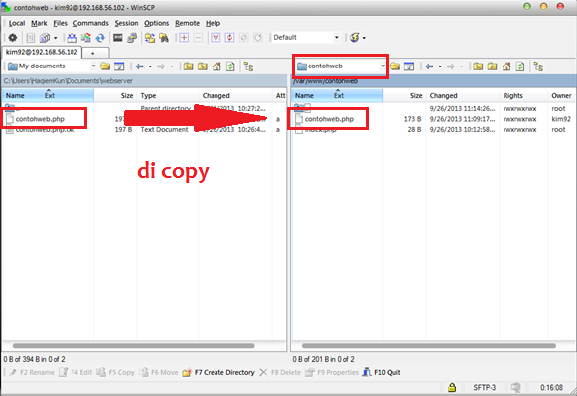

* Langkah terakhir adalah mengetesnya pada *web browser* dengan cara mengetikkan [*www.contoh-web.co.id/contohweb.php*](http://www.contoh-web.co.id/contohweb.php) dan jika berhasil akan keluar tampilan seperti ini:

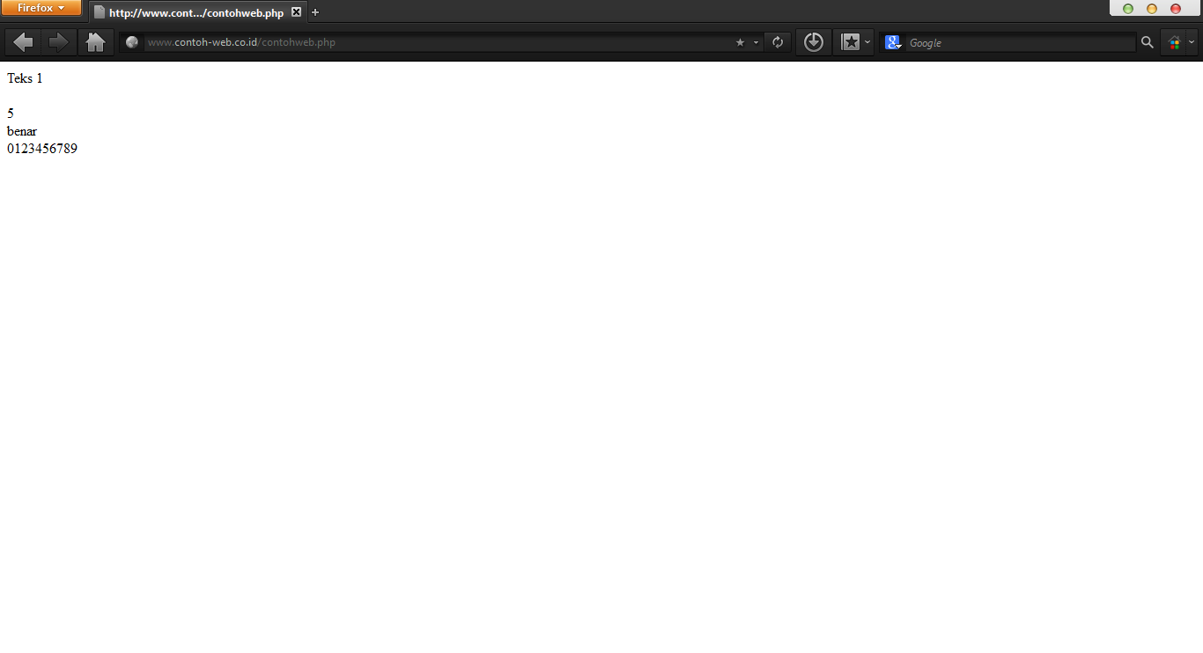

**Kesimpulan**

*Webserver* adalah suatu perangkat lunak *server* yang berfungsi menerima permintaan HTTP atau HTTPS dari klien yang dikenal dengan *web browser*, dan mengirimkan kembali hasilnya dalam bentuk halaman-halaman *web* yang umumnya berbentuk dokumen HTML.